Міністерство освіти і науки України

Національний технічний університет України

"Київський політехнічний інститут імені Ігоря Сікорського"

Фізико-технічний інститут

ПРОЕКТУВАННЯ РОЗПОДІЛЕНИХ СИСТЕМ

Лабораторна робота

Робота №1

Виконав студент гр. ФБ-31мп:

Шевченко С. Ш.

Київ – 2024

# Загальна інформація:

[Репозиторій](https://github.com/dedkuzmich/distributed-systems-design-2024) Github з кодом.

# Демонстрація роботи:

Створимо 4 вкладки (по 1 для кожного сервісу) в Windows Terminal за допомогою PowerShell 7 скрипту tab.ps1:

**$ ./tabs.ps1**

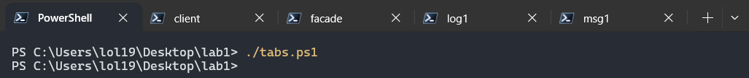

Запустимо всі сервіси в такій послідовності у відповідних вкладках:

**$ python logging-service.py -p 5001**

**$ python messages-service.py -p 6001**

**$ python facade-service.py -p 4001**

В якості клієнта, використаємо python3 скрипт client.py:

**$ python client.py**

**Вивід client**

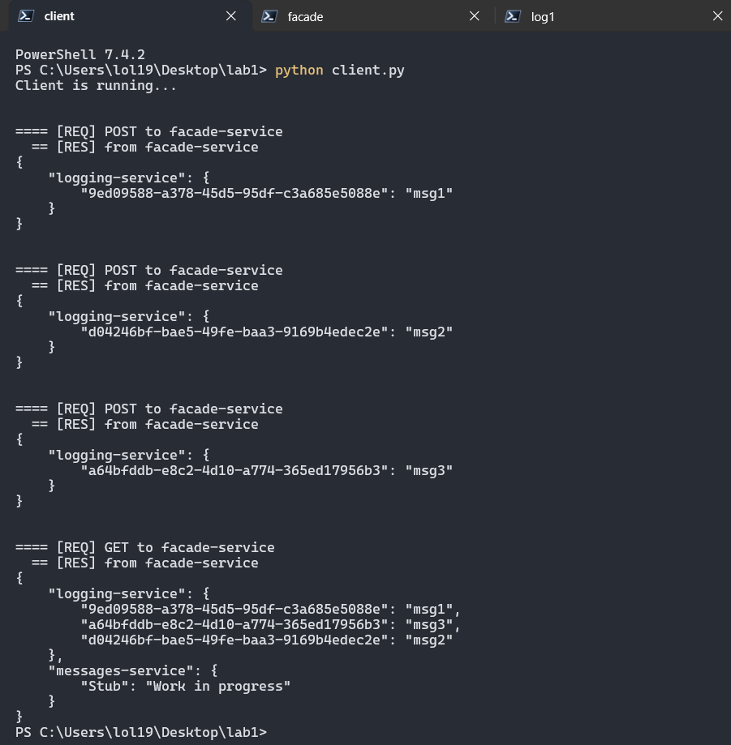

POST-запитом відправляються 3 повідомлення "msg1"-"msg3" на facade-service. Facade-service повертає поточне повідомлення зі згенерованим UUID.

GET-запитом клієнт зчитує всі збережені повідомлення.

**Вивід facade-service:4001**

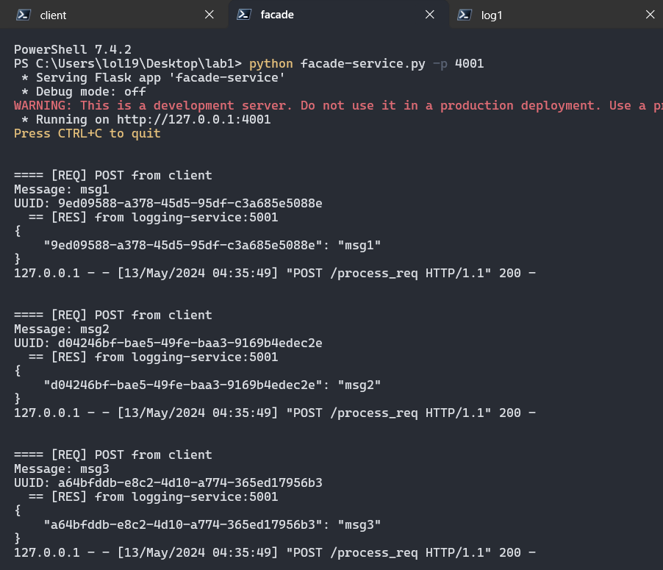

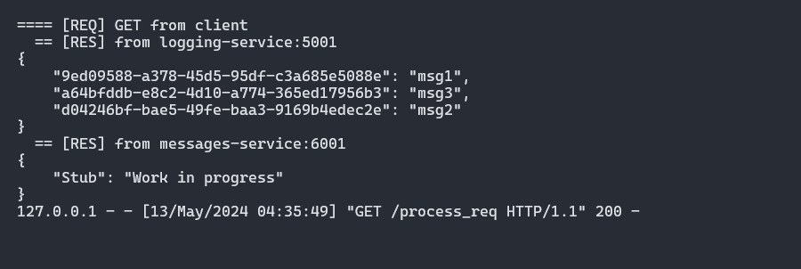

При надходженні POST-запиту з повідомленням, facade-service генерує для нього UUID та відправляє на logging-service.

При надходженні GET-запиту, facade-service зчитує збережені повідомлення з logging-service та заглушку з messages-service. Отримані дані об'єднуються в JSON та надсилаються клієнту.

**Вивід logging-service:5001**

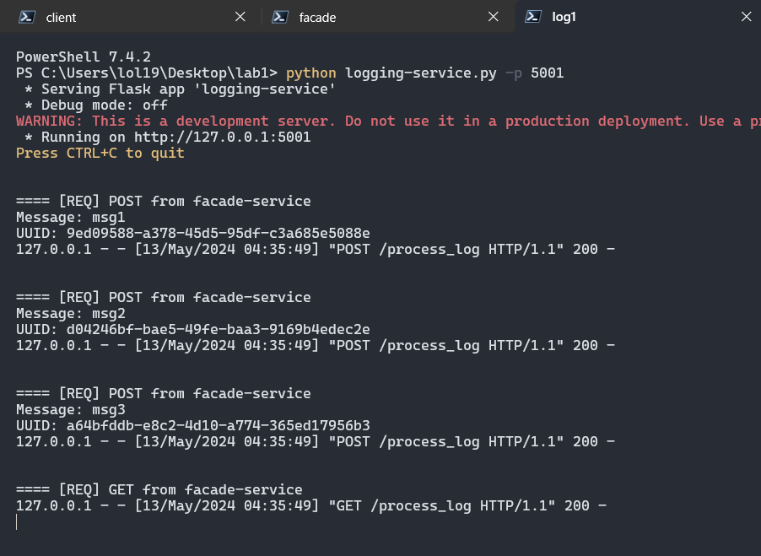

При надходженні POST-запиту з парою UUID-повідомленняя, logging-service зберігає цю пару в хеш таблиці.

При надходженні GET-запиту, logging-service надсилає вміст хеш таблиці.

**Вивід messages-service:6001**

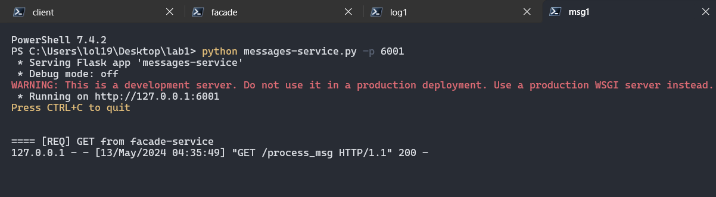

При надходженні GET-запиту, messages-service надсилає заглушку.